Задание на повторение: чтение 10.12.2020 Саша
Найди и обведи букву «Т»
Т И Ж О И Л Т И Ю Т

Задание на повторение: чтение 10.12.2020 Саша
Найди и обведи слова с буквой «Т»
овощи, Тигр, облако, Трактор, обруч, ручка, Теремок, стул.

Чтение 26.11.2020 Саша
Найди и обведи картинки с буквой «И»
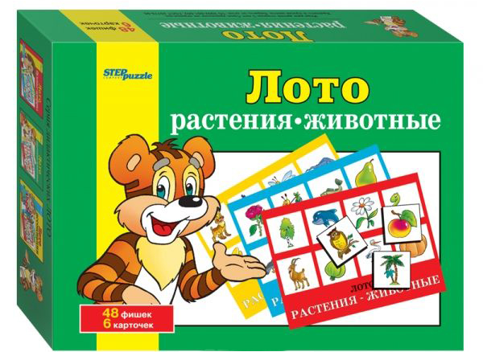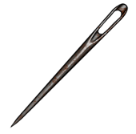
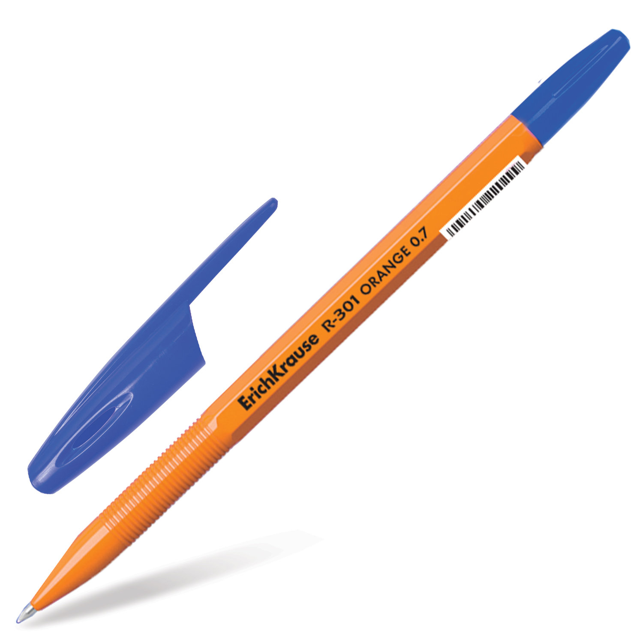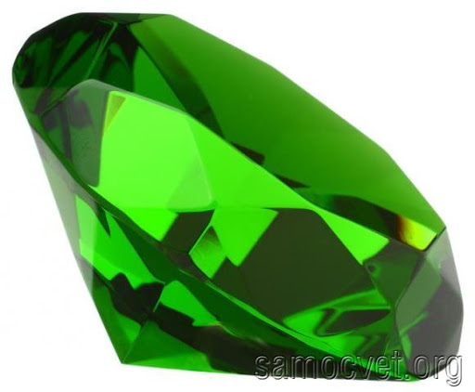

Задание на повторение: чтение 26.11.2020 Саша
Найди и обведи букву «И»
А И У О И С Я И К В

Задание на повторение: чтение 26.11.2020 Саша
Найди и обведи слова с буквой «И»
овощи, Игра, облако, Игла, обруч, ручка, Изумруд, стул.

Задание на повторение: чтение 26.11.2020 Саша
Найди и обведи картинки с буквой «И»

